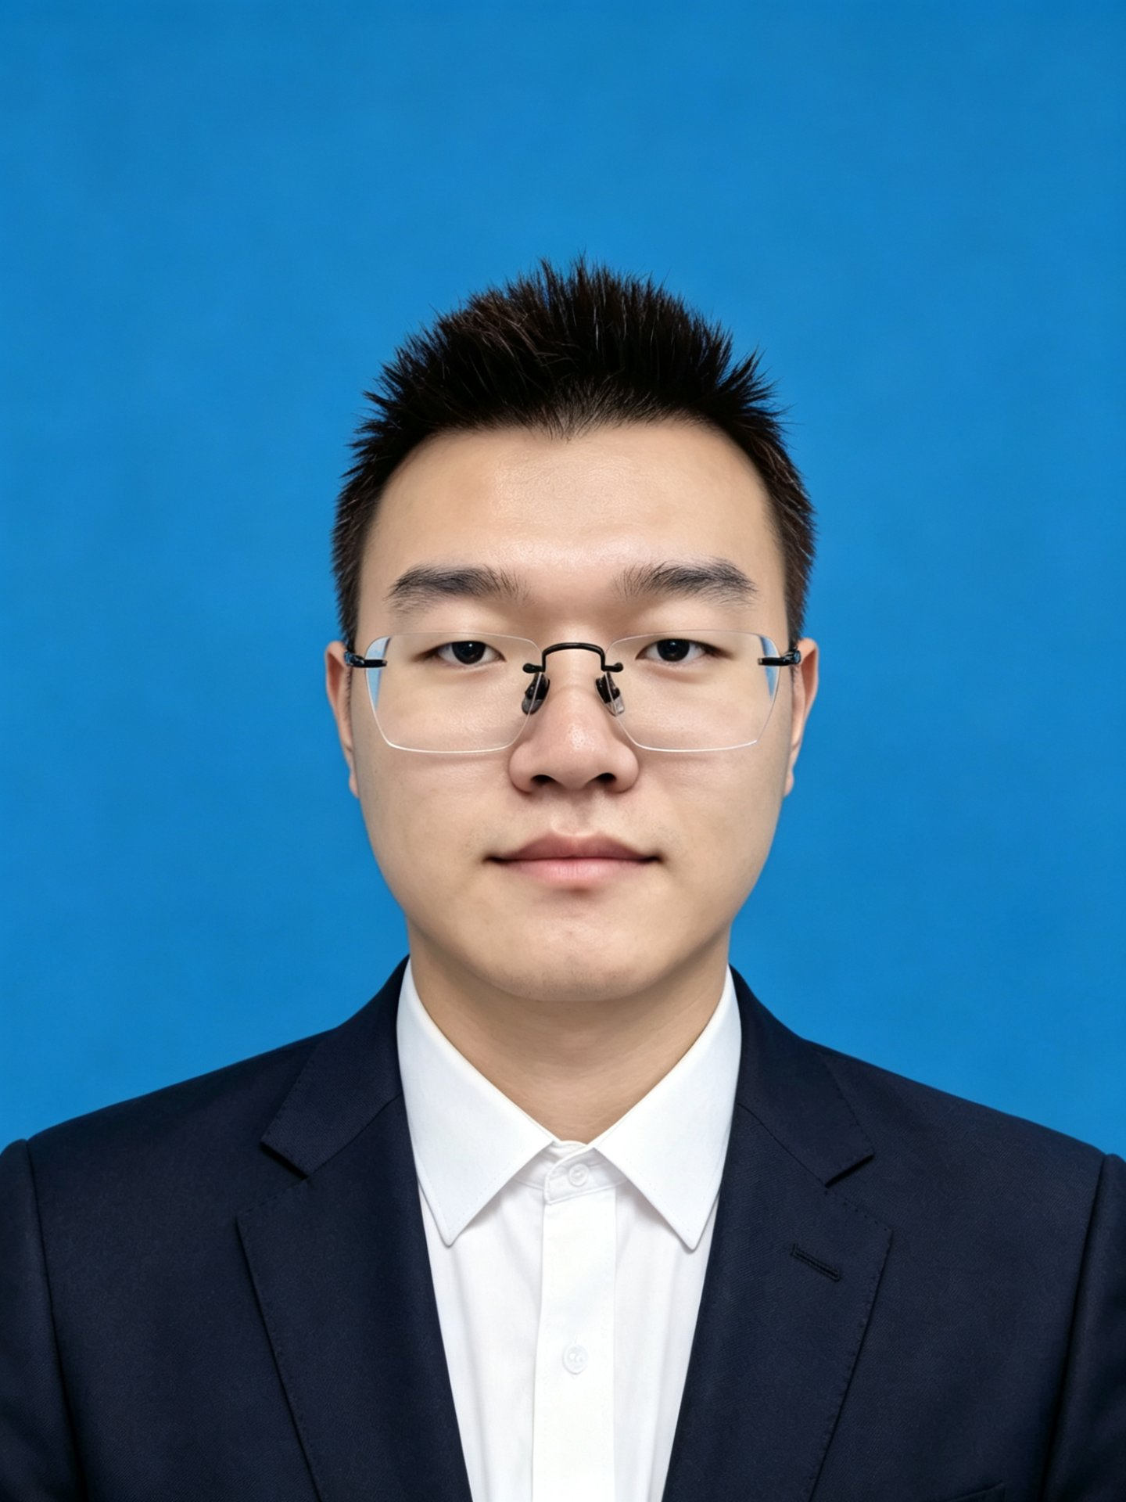  孙国华  AIGC 全链路视觉设计师  用 AI 把产品卖点，做成能卖货的画面  联系方式  电话 13124179280  邮箱 2103576329@qq.com  作品集 wanderer-source.github.io/langrenhua  核心能力  · 文生图 · 图生视频 · 多模态生成  · 本地 ComfyUI / Diffusion 工作流  · Prompt 工程与一致性控制  · 电商视觉体系搭建（Listing / 详情页）  · IP 全案设计与短视频落地  工具栈  图像生成  Stable Diffusion · Midjourney · Seedream · ComfyUI  视频生成  Runway · 可灵 · 即梦 · Minimax H3  剪辑后期  剪映 · Premiere Pro · 达芬奇  音频  本地 IndexTTS2 语音克隆  交付形态  网页作品集 · 视频成片 · Listing 套图  数据亮点  · 3 个电商品牌商业项目 + 1 个原创 IP 全案  · 68 张 Listing / 详情页定稿成品  · 19 支 AI 成片视频  · 本地 ComfyUI 全流程工作流 | ▍自我评价  工作经验：  1 年电商 AIGC 视觉全职经验，独立完成雷神 WiFi、Monster 耳机、良品铺子混合纯坚果三个品牌共 68 张商用素材的从创意到定稿交付；同步推进原创 IP「浪人华 / CNS 日志」全案与短视频系列。  专业能力：  以 Diffusion 与多模态大模型为底座，熟练搭建本地 ComfyUI 工作流实现风格统一与构图可控；精通 Prompt 工程与一致性约束，能稳定解决 AI 生成中的形变、漂移与风格崩坏等商用痛点。  职业态度：  以「商业落地」为交付终点，习惯用数据复盘迭代素材策略，追求可复用、可规模化的视觉资产沉淀。  ▍教育背景  大连教育学院 | 大专及以上 | 2022.09 – 2025.06  ▍工作经历  大连领派广告有限公司 | 电商视觉设计师（AIGC 方向） | 2025.07 – 2026.07  1 负责三个电商品牌的主视觉 AI 全流程生产：雷神 WiFi（22 张亚马逊 Listing 套图）、Monster 耳机（16 张场景化卖点图）、良品铺子混合纯坚果（30 张详情页六屏），合计交付 68 张定稿商用素材，覆盖主图、卖点拆解、使用场景与详情页。  2 搭建并沉淀本地 ComfyUI 文生图 / 图生视频工作流，用 LoRA + ControlNet + IP-Adapter 约束产品形态、光影与版式，解决同一 SKU 多图风格漂移、产品形变、文字乱码等商用落地问题。  3 把单批套图从「逐张手搓」改造为「模板生成 + 精修入库」流程，沉淀 Prompt 模板与素材复用规范；配合运营按点击与转化反馈迭代卖点图顺序和版式，形成可复制的电商视觉生产 SOP。  ▍项目经验  雷神 WiFi · 亚马逊 Listing 套图 · 主视觉设计 · 领派广告 · 2025 – 2026  交付 22 张 1:1 主图与卖点图，符合亚马逊高转化规范（纯白底、产品占比 85–95%、无文字 / Logo）；同步产出 TVC 与信息流广告两支成片。  Monster 耳机 · 亚马逊 Listing 套图 · 视觉设计 · 领派广告 · 2025 – 2026  交付 16 张场景化卖点拆解图，按九宫格顺序组织核心卖点 → 功能 → 场景，统一光影与版式；同步产出 TVC 与信息流广告两支成片。  良品铺子混合纯坚果 · 详情页六屏 · 详情页主设计 · 领派广告 · 2026  交付 30 张连续六屏设计，配色 / 字体 / 光影统一，版式逐屏差异化避免雷同；同步产出 TVC 与信息流广告两支成片。  浪人华 / CNS 日志 · IP 全案 + 赛博朋克短视频 · AI 视觉负责人 · 个人原创 / 课程项目  完成 IP 形象体系与短视频系列，本地 ComfyUI 工作流产出成片，并搭建多页网页作品集承载 IP 展示。  ▍专业技能  AIGC 核心能力：精通 ComfyUI 节点化工作流搭建，熟练运用 Stable Diffusion / Midjourney / Seedream，掌握 LoRA / ControlNet / IP-Adapter 定制化配置，实现电商与 IP 场景的高效批量生成。  Prompt 工程与大模型：擅长场景化 Prompt 设计，可高效支撑创意发散、需求拆解与商业文案批量生成；熟悉通义千问 / DeepSeek / 混元等大模型协作。  IP 与视觉设计：具备完整 IP 全案设计能力，精通 PS / AI 精修与插画绘制，能将 AIGC 生成内容落地为商用视觉方案。  多模态与视频生成：掌握 Runway / 可灵 / 即梦 / Minimax H3 等视频生成工具，可完成「文生图 → 图生视频 → 音视频合成」全链路，并做一致性控制与镜头节拍拆解。

